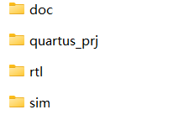
在这三份文件中，选择的是野火的视频中的那个开发板，因为我没买所以就没配置引脚。
Doc文件中没放置文件
rtl文件中是程序文件
sim文件中是仿真文件

本次实验用的开发板是DE10-Standard；
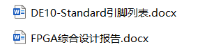
DE10-Standard引脚列表是该开发板的引脚连接
FPGA综合设计报告是设计报告

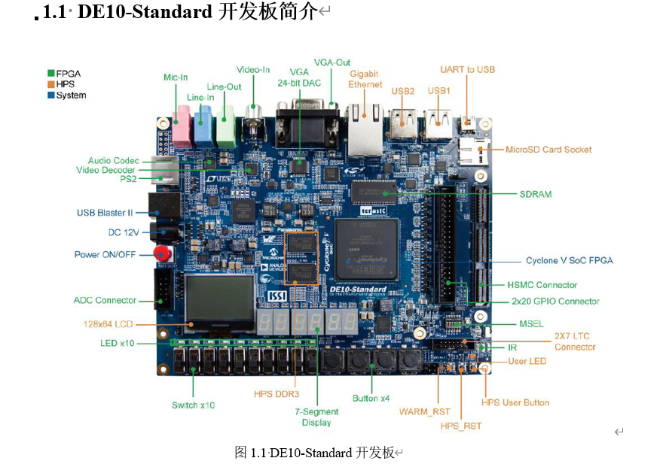
长这个样子

我把硬件资源也列到下面了；
FPGA
•IntelCyclone® V SX5CSXFC6D6F31C6N芯片
• Intel串行配置芯片–EPCS128
• 板载USB-Blaster II下载电路；支持JTAG模式
• 64MB SDRAM(16位数据总线)
• 4个按钮开关
• 10个拨码开关
• 10个红色LED
• 6个七段数码显示管
• 时钟发生器产生的4个50MHz时钟源
• 24位CD音质音频编解码器，具备line-in、line-out和microphone插孔
• VGA DAC (8位、高速三通道)，带VGA输出接口
• TV解码器(NTSC/PAL/SECAM)和TV输入接口

■HPS (硬核处理器系统)
• 925MHz ARM Cortex-A9 MPCore双核处理器
• 1GB DDR3 SDRAM (32位数据总线)
• 千兆以太网PHY，带RJ45接口
• 2个USB主设备端口，普通USB A型接口
• Micro SD卡槽
• 加速器(I2C接口+中断)
• UART转USB, USB Mini-B连接头
• 热、冷复位按钮
• 1个按钮开关、1个LED
• LTC 2x7扩展接头
• 128x64点阵式背光LCD显示屏

